PokeVault / PokeMarket
  - Informe funcional y técnico: problema, objetivo, alcance, arquitectura y login con Google
Proyecto: aplicación móvil para vender cartas Pokémon, con catálogo, carrito, favoritos, ordenes e inicio de sesión.

1. Descripción del problema
Actualmente, conseguir cartas Pokémon en Argentina puede ser difícil para coleccionistas y jugadores. La disponibilidad suele estar fragmentada entre tiendas, publicaciones individuales, grupos de compra y venta, comunidades online y stock limitado. Esto obliga al usuario a buscar en muchos lugares distintos, comparar precios manualmente y confiar en información que no siempre esta actualizada.
Además, cuando una persona quiere una carta especifica por rareza, colección, personaje, estado o utilidad competitiva, el proceso se vuelve todavía más lento. PokeVault busca responder a ese problema centralizando la experiencia de búsqueda, selección y compra desde una aplicación móvil.

2. Objetivo
El objetivo del proyecto es desarrollar una app que ayude a conseguir cartas Pokémon de forma sencilla a través del celular o dispositivos similares. La aplicación apunta a que el usuario pueda explorar cartas, consultar detalles, iniciar sesión, guardar favoritas, comprar y revisar su historial de pedidos desde una misma experiencia.
- Facilitar el acceso a un catálogo digital de cartas Pokémon.
- Reducir la fricción entre buscar una carta y concretar una compra.
- Permitir que el usuario guarde cartas de interés en un vault personal.
- Registrar órdenes y validar stock desde el backend.
- Usar login con Google para una identificación simple y segura.

3. Usuarios objetivo
Los usuarios objetivo son personas interesadas en cartas Pokémon, tanto por coleccionismo como por juego competitivo. El producto está pensado para quienes quieren encontrar cartas específicas, descubrir opciones disponibles, armar una colección, mejorar un mazo o comprar cartas de manera más ordenada.
- Coleccionistas que buscan cartas por rareza, set, Ilustración, personaje o valor de colección.
- Jugadores competitivos que necesitan cartas concretas para armar o mejorar mazos.
- Usuarios casuales que quieren comprar cartas Pokémon desde una experiencia simple y móvil.
- Compradores que valoran tener historial, favoritos y estado de sus pedidos en una misma cuenta.

4. Alcance inicial
El alcance inicial se basa en las funcionalidades ya implementadas en la aplicación móvil y en el backend. La primera versión cubre el ciclo principal de exploración, autenticación, guardado de favoritas y compra de cartas.
- Frontend Android con pantallas de Inicio, búsqueda, Detalle de carta, Carrito, Perfil y Retiro.
- Catálogo de cartas con imagen, nombre, rareza, precio, descripción, set, numero, artista y fuente.
- Búsqueda paginada y detalle individual de cartas consumiendo la API.
- Carrito en memoria para seleccionar cartas y cantidades antes de comprar.
- Login con Google desde Android mediante Credential Manager y Google ID Token.
- Sesión propia del backend con token Bearer para endpoints protegidos.
- Vault de favoritas por usuario autenticado.
- Creación e historial de ordenes con validación de stock e inventario en MySQL.
- Cache local en Room para cartas y ordenes, mas DataStore para sesión y perfil.
- Backend FastAPI con rutas por dominio, schemas Pydantic, servicios de negocio y repositorios MySQL.

5. De que se trata la app
PokeVault, también presentada en el código como PokeMarket, es una aplicación móvil para explorar y comprar cartas Pokémon. El usuario puede navegar un catálogo de cartas con imagen, rareza, colección, precio y descripción; buscar cartas; abrir el detalle; agregarlas al carrito; iniciar sesión con Google; guardar favoritas en su vault; crear órdenes de compra; revisar historial; y ver una pantalla de retiro con ubicación.
- Catalogo y búsqueda: consume endpoints paginados de cartas Pokémon y muestra resultados en Compose.
- Detalle y carrito: permite inspeccionar la carta, elegir cantidad y preparar una orden.
- Perfil: usa Google Sign-In para identificar al usuario y recuperar sus compras.
- Vault/favoritos: guarda cartas favoritas por usuario autenticado.
- Ordenes: crea compras, valida stock en backend y descuenta inventario.

6. Arquitectura del backend
El backend está implementado en Python con FastAPI. La aplicación se arma en main.py, registra CORS, expone documentación OpenAPI y agrupa las rutas bajo /api. La arquitectura separa controladores HTTPs, esquemas de entrada/salida, modelos de dominio, servicios de negocio y repositorios de persistencia.
Capa | Carpeta / archivo | Responsabilidad
Aplicacion | main.py | Crea FastAPI, registra middleware, routers y handler de errores MySQL.
Rutas | api/routes | Controladores HTTPs: auth, pokemon, users, vault, orders y health.
Schemas | schemas | Contratos Pydantic para requests y responses.
Servicios | services | Reglas de negocio: login, catalogo, sync, vault.
Repositorios | repositories | Acceso a MySQL y frontera de persistencia.
DB | db/database.py, schema.mysql.sql | Conexion PyMySQL, creacion de tablas e inicializacion.
Config | core/config.py | Variables de entorno, credenciales MySQL, Google Web Client ID y TTL de sesion.

La base de datos principal es MySQL. El esquema incluye cartas, inventario, usuarios, sesiones, vault ítems, ordenes, ítems de orden y estados de orden. Las sesiones no guardan el token plano: el repositorio crea un token aleatorio para el cliente y persiste su hash SHA-256 junto con expiración y posible revocación.

7. Arquitectura del frontend
El frontend es una aplicación Android nativa escrita en Kotlin con Jetpack Compose. Usa una organización o arquitectura de MVVM: pantallas Compose, ViewModels con estado observable, repositorios para coordinar datos, fuentes remotas Retrofit, cache local Room y preferencias con DataStore. Hilt inyecta dependencias como APIs, repositorios, base local y cliente HTTPs.
Capa | Tecnologias / archivos | Rol
UI | ui/feature/*/screen | Pantallas Compose: Inicio, Buscar, Detalle, Carrito, Perfil y Retiro.
Estado | ui/feature/*/viewmodel | ViewModels con StateFlow, eventos de UI y efectos de navegacion/login.
Navegación | ui/navigation | NavHost y bottom bar con destinos principales.
Dominio | domain/model | Modelos como PokemonCard, CartItem, Order y UserProfile.
Datos | data/repository | Repositorios de catálogo, perfil, carrito y órdenes.
Remoto | data/remote | Retrofit APIs, DTOs, data source e interceptor Bearer.
Local | data/local | Room para cache de cartas/órdenes y DataStore para sesión/perfil.

BuildConfig define API_BASE_URL como https://10.0.2.2:8000/api/ para emulador Android y GOOGLE_WEB_CLIENT_ID desde local.properties o variable de entorno. OkHttps usa AuthInterceptor para agregar Authorization: Bearer <token> cuando existe una sesión guardada.

8. Flujo de login con Google
- El usuario toca Continuar con Google en ProfileScreen.
- CredentialManager abre el flujo de Google usando BuildConfig.GOOGLE_WEB_CLIENT_ID.
- Android recibe un Google ID Token y se lo pasa al ProfileViewModel.
- ProfileRepository envia POST /api/auth/google con el id_token usando Retrofit.
- AuthService verifica el token con google.oauth2.id_token.verify_oauth2_token y valida la audiencia contra GOOGLE_WEB_CLIENT_ID.
- El backend crea o actualiza el usuario por google_sub, genera una sesión propia, guarda el hash del token en user_sessions y devuelve token + user.
- El frontend guarda la sesión en DataStore y, desde entonces, AuthInterceptor adjunta el Bearer token a vault, users/me y orders/me.

9. Diagrama de arquitectura
El diagrama resume los componentes principales y el flujo de autenticación. La API de Google interviene en dos momentos: primero en Android para obtener el ID token y luego en el backend para verificarlo antes de crear la sesión propia.
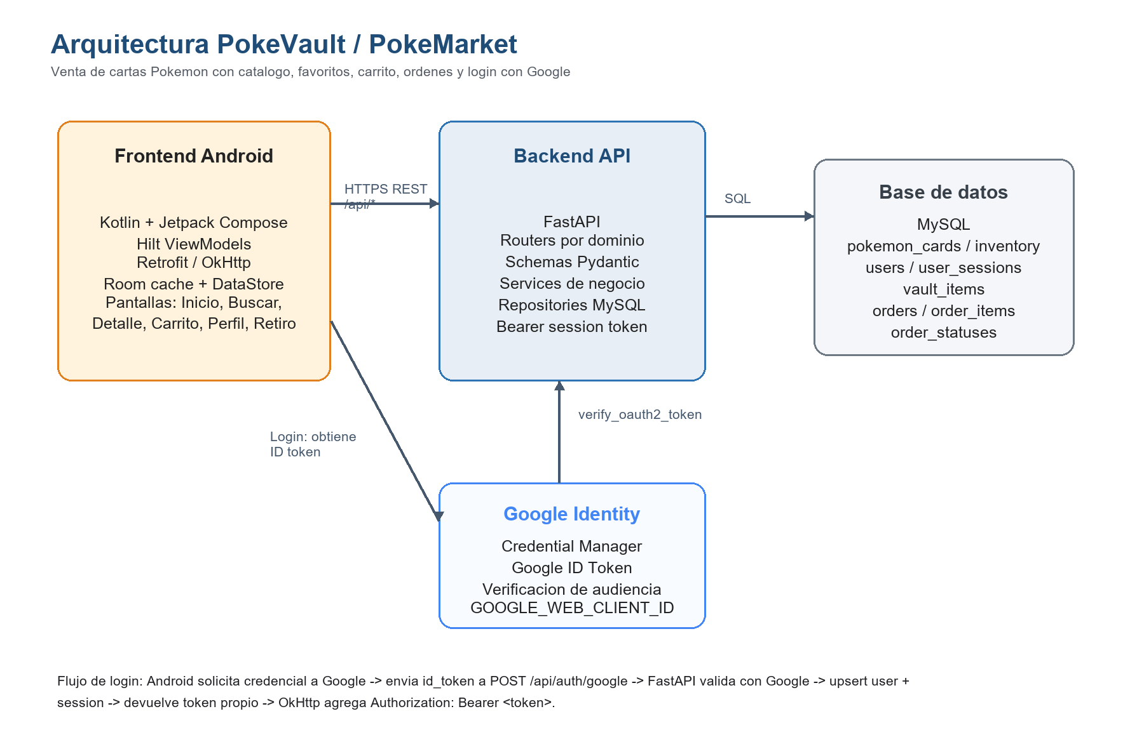

10. Endpoints y responsabilidades
Endpoint | Uso principal
GET /health | Verificar disponibilidad del backend.
GET /api/pokemon | Listar cartas paginadas y filtrar por nombre.
GET /api/pokemon/search | Buscar cartas por nombre con paginación.
GET /api/pokemon/{id} | Obtener detalle de una carta.
POST /api/auth/google | Validar Google ID token y crear sesión PokeVault.
POST /api/auth/logout | Revocar la sesion actual.
GET /api/users/me | Recuperar perfil autenticado.
GET /api/vault/me | Listar favoritos/vault del usuario.
POST /api/vault/me/items | Agregar carta al vault.
DELETE /api/vault/me/items/{pokemon_id} | Quitar carta del vault.
GET /api/orders/me | Listar ordenes del usuario.
POST /api/orders/me | Crear orden y descontar stock con validación transaccional.

11. Resumen tecnico
- Frontend: Android Kotlin, Jetpack Compose, Navigation Compose, Hilt, Retrofit, OkHttps, Moshi, Room, DataStore, Coil y Credential Manager.
- Backend: FastAPI, Pydantic Settings, PyMySQL, google-auth, requests y Uvicorn.
- Persistencia: MySQL con tablas de catálogo, inventario, usuarios, sesiones, favoritos y órdenes.
- Seguridad: Google ID token solo se usa para login; luego la app opera con token de sesión propio enviado como Bearer.
- Integraciones de datos: seed desde poke_cards.txt (se usó un archivo json para migrar y elegir las cartas dentro de la base de datos)
- Repositorio: https://github.com/LautaroGiordanoUade/TP_ADIS_Pokevault
- Figma: https://www.figma.com/design/Ldz1GujeMPQjWeHBGbtCwc/Entrega-ADI
- Trello: https://trello.com/invite/b/6a06647b49dbea108ad066fc/ATTI0875af318c060d9c6a4b4f1eed5534fa8D2E433B/tp-desarrollo-de-aplicaciones-i-aplicaciones-moviles

